金
庸（1924年3月10日—2018年10月30日），本名查良镛，生于浙江省嘉兴市海宁市，1948年移居香港。当代武侠小说作家、新闻学家、企业家、政治评论家、社会活动家，被誉为“香港四大才子”之一。
“飞雪连天射白鹿，笑书神侠倚碧鸳”，一副并不工整的对联，浓缩了一十四部武侠经典，营造了千秋家国英雄梦。94岁高龄的金庸先生在香港辞世，“金大侠”与我们就此别过。
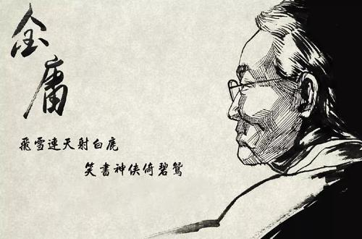
金庸小说，首先是一章中国当代文学史。从首部作品问世算起，60余年间，它们光大了中国通俗文学的传统，成为全球华语文学的一张名片。在世界任何一个角落，只要有华人群体，就必然有金庸的读者。华人相聚，不问家乡，不分职业，哪怕素昧平生，纵使政见不同，只要提起金庸的作品，就会心生惺惺相惜之念。
金庸小说，也是一章传统文化的回归史。在他的笔下，既有家乡海宁的夜半潮声，也有负笈地衢州的烂柯对局，从白山黑水到苍山洱海，从天山塞北到巴蜀台海，名山大川、名胜古迹尽收卷中，读之者无不为中华文化之精、山川之美而心驰神往。
金庸小说，还是一章民族心性的启蒙史。少年心，英雄梦。随着金庸走笔如龙，历史事迹、稗官掌故信手拈来，虚构角色与真实人物穿插在文本之中，传递着“侠之大者，为国为民”的气概，在年少的心胸中播下浩然正气的种子。
金庸小说，更是一章中国文化开放史。40年前，大门初启，伴随同题材改编的影视剧作品，金庸小说开始进入祖国内地。不少读者也因此首次知道了香江流淌着与长江、黄河一样的炎黄血脉，对“东方之珠”更生亲近之感。从某种意义上讲，金庸和他的作品既推动了大中华文化圈的交融互鉴，也是这段历史的见证者。
“文章功用不经世，何异丝窠缀露珠”。金庸和他的作品真正感染我们的，是鼓荡其中的浩然正气、家国情怀。它来自中国的文化血脉，给国人以文化的温暖。文学的天空星斗明灭，人间的豪情驰骋纵横。

